**Лепка «Ребёнок с котёнком»**

**в подготовительной группе**

[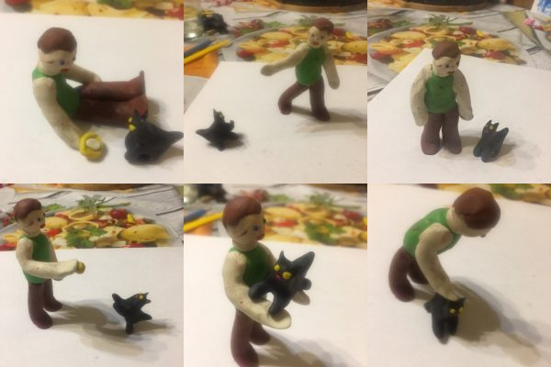](https://melkie.net/wp-content/uploads/2019/09/post_5d88b20bb0e35.jpg)

Воспитатель: Трофимова С.М.

Характер лепки в подготовительной группе очень отличается от работ дошкольников более раннего возраста. Дети седьмого года жизни с увлечением лепят фигурки людей и животных, придавая им вполне реалистичные черты. Более того, ребята уже могут объединять их в цельную сюжетную композицию. Так, одна из тем, которую предлагает воспитатель, — лепка ребёнка, играющего с котёнком или щенком. Как интересно провести это занятие? Какие приёмы использовать?

**Содержание**

[1 Приёмы лепки на данную тему](https://melkie.net/detskoe-tvorchestvo/lepka-v-podgotovitelnoy-gruppe-rebenok-s-kotenkom.html#i)

[2 Поэтапное выполнение отдельных композиций](https://melkie.net/detskoe-tvorchestvo/lepka-v-podgotovitelnoy-gruppe-rebenok-s-kotenkom.html#i-2)

[2.1 Котёнок: лепка скульптурным методом](https://melkie.net/detskoe-tvorchestvo/lepka-v-podgotovitelnoy-gruppe-rebenok-s-kotenkom.html#i-3)

[2.2 Кошечка: лепка конструктивным методом](https://melkie.net/detskoe-tvorchestvo/lepka-v-podgotovitelnoy-gruppe-rebenok-s-kotenkom.html#i-4)

[2.3 Забавный щенок сидит: поэтапная лепка конструктивным способом](https://melkie.net/detskoe-tvorchestvo/lepka-v-podgotovitelnoy-gruppe-rebenok-s-kotenkom.html#i-5)

[3 Варианты композиций на основе темы](https://melkie.net/detskoe-tvorchestvo/lepka-v-podgotovitelnoy-gruppe-rebenok-s-kotenkom.html#i-8)

[4 Мотивирующее начало занятия](https://melkie.net/detskoe-tvorchestvo/lepka-v-podgotovitelnoy-gruppe-rebenok-s-kotenkom.html#i-9)

[4.1 Таблица: динамические паузы по теме занятия](https://melkie.net/detskoe-tvorchestvo/lepka-v-podgotovitelnoy-gruppe-rebenok-s-kotenkom.html#i-10)

[5 Конспект занятия по лепке в подготовительной группе «Ребёнок с котёнком»](https://melkie.net/detskoe-tvorchestvo/lepka-v-podgotovitelnoy-gruppe-rebenok-s-kotenkom.html#i-11)

**Приёмы лепки на данную тему**

Лепка в подготовительной группе выходит на качественно новый уровень:

1. Дошкольники уже имеют более развитую мелкую моторику.
2. Наблюдая за объектами окружающей действительности, они подмечают их характерные черты, и способны более или менее точно передать посредством изобразительной деятельности.
3. Ребята лучше ориентируются в пространстве, и потому понимают, как расположить элементы поделки относительно друг друга.
4. У детей появляется желание и умение более точно передать пропорции объектов, их увлекает процесс создания деталей, дополняющих образ.

**В подготовительной группе немало внимания уделяется именно лепке человека, наиболее сложного объекта для изображения.** При этом предлагается изобразить его в динамике, а также в контексте сюжетной композиции. Так, помимо интересующей нас темы («Ребёнок с котёнком»), дошкольники создают образы пляшущих детей, девочки, играющей в мяч (или другие поделки на усмотрение воспитателя).

**Дети уже понимают, что для изображения шага или прочих действий можно не только расставлять ноги и руки фигур, но и сгибать их, за счёт чего образы получаются более выразительными.**

**Лепка «Ребёнок с котёнком» (это может быть и щенок) заключает в себе довольно большой объём работы.** Ведь дошкольник должен вылепить отдельные элементы композиции (человек и животное), дополнить их необходимыми мелкими деталями, а затем придать им нужное положение (передать динамику), чтобы получилась законченная композиция.

Первоначальная задача работы по данной теме — лепка фигуры человека (ребёнка). Ребята уже знают, что сделать это можно различными способами:

1. Скульптурным (вылепливая части тела из цельного куска пластилина методом оттягивания).
2. Конструктивным (вылепливая отдельно каждую часть тела и одежду, а затем соединяя их друг с другом).
3. Комбинированным.

Лепка конструктивным способом более длительная, но даётся дошкольникам легче. Трудность же скульптурного метода состоит в том, что нужно на глаз определить количество материала, необходимого для той или иной части тела.

С примерами поэтапной лепки человека в подготовительной группе можно ознакомить в статье [«Лепка «Человек в движении» в подготовительной группе: варианты композиции и разнообразие приёмов работы».](https://melkie.net/detskoe-tvorchestvo/lepka-v-podgotovitelnoy-gruppe-devochka-igraet-v-myach.html)

Аналогично и животное, с которым играет ребёнок, можно вылепить скульптурным и конструктивным методом.

Животное, как и человека, можно изобразить в лепке разными способами

Можно использовать и комбинированный способ: тело и лапки вылепить из цельного куска пластилина, а остальные детали проработать отдельно.

*[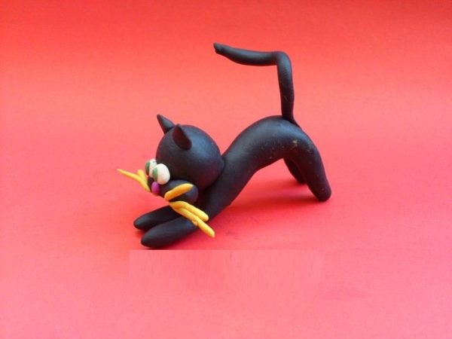](https://melkie.net/wp-content/uploads/2019/09/post_5d88b0f5f1523.jpg)*

*Из цельного куска можно вылепить, например, только тело и лапки животного*

**Поэтапное выполнение отдельных композиций**

Рассмотрим поэтапное создание образов, с которыми может играть ребёнок.

**Котёнок: лепка скульптурным методом**

1. Из пластилинового шарика вытягиваем части тела котёнка: четыре лапки одинакового размера, длинный хвостик и большую голову.

*[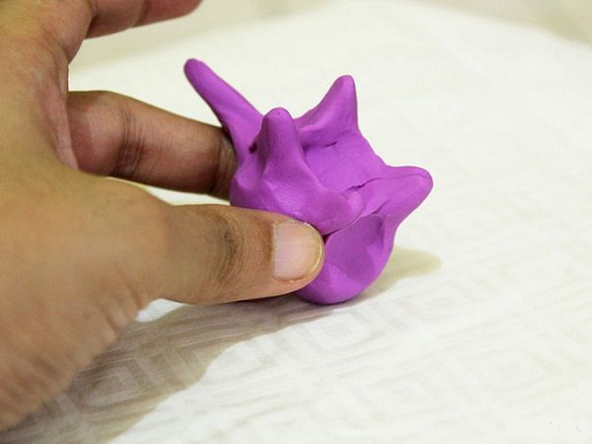](https://melkie.net/wp-content/uploads/2019/09/post_5d88b122b17e8.jpg)*

*Лапки должны быть одинакового размера, а хвостик длинным*

1. Прорабатываем образ: придаём ушкам треугольную форму, вытягиваем их, а хвостик игриво загибаем на конце, сглаживаем все неровности.

*[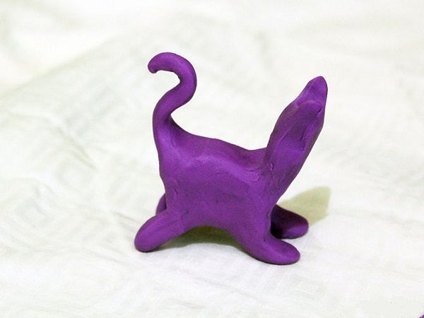](https://melkie.net/wp-content/uploads/2019/09/post_5d88b14135c42.jpg)*

*Прорабатываем образ более детально, сглаживаем неровности*

1. Заключительный этап — делаем котику глазки. Для этого сплющиваем два маленьких белых шарика и обозначаем чёрным цветом зрачки.

*[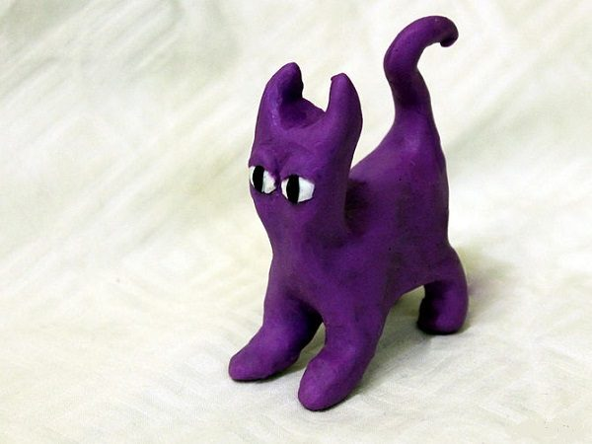](https://melkie.net/wp-content/uploads/2019/09/post_5d88b155549ff.jpg)*

*Заключительный этап — делаем котёнку глазки*

**Кошечка: лепка конструктивным методом**

1. Из пластилина одного цвета заготавливаем два больших шарика и шесть маленьких.

*[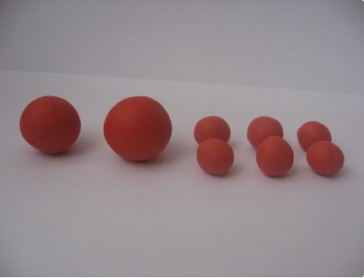](https://melkie.net/wp-content/uploads/2019/09/post_5d88b16cd284d.png)*

*Основа работы — пластилиновые шарики двух размеров*

1. Из одного большого шарика формируем овал (туловище кошки), от другого отделяем небольшую часть и раскатываем колбаску (хвостик), остальная часть станет головой. Четыре маленьких шарика преобразуются в лапки, пятый — в ушки, шестой — в щёчки и носик.

*[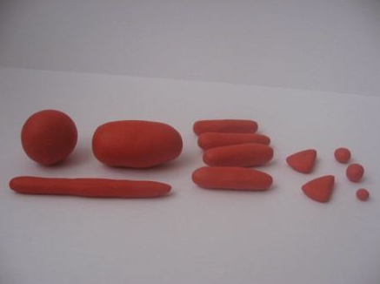](https://melkie.net/wp-content/uploads/2019/09/post_5d88b17f1c2dd.png)*

*Из шариков изготавливаем все детали образа котика*

1. Скрепляем между собой детали. Для соединения головы с туловищем используем спичку или зубочистку, все остальные элементы просто прижимаем и примазываем друг к другу. Кстати, при помощи спичек можно присоединить и лапки — тогда они будут подвижными.

*[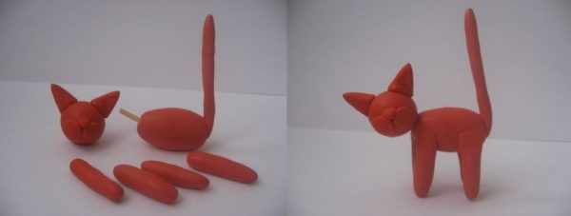](https://melkie.net/wp-content/uploads/2019/09/post_5d88b18dc890d.jpg)*

*Для соединения деталей можно использовать спички, кстати, тогда лапки будут подвижными*

1. Дополняем образ зелёными глазками с чёрными зрачками и розовым язычком. Милый котёнок готов. Придаём ему какую-нибудь позу, например, он облизывает свою лапку.

*[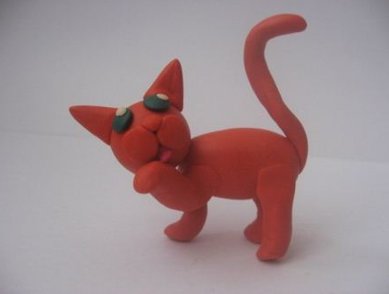](https://melkie.net/wp-content/uploads/2019/09/post_5d88b1a0c1a6e.png)*

*Прорабатываем мордочку котёнка и придаём ему определённую позу*

**Забавный щенок сидит: поэтапная лепка конструктивным способом**

1. Основой образа будет большая голова. Вылепливаем её из коричневого шарика, сверху добавляем выразительные детали — белый бугорок и полукруг. Также отдельно изготавливаем небольшие треугольные ушки.

*[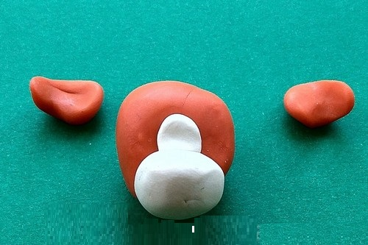](https://melkie.net/wp-content/uploads/2019/09/post_5d88b1b2338ac.jpg)*

*У щенка будет большая голова*

1. Собираем любопытную мордочку: присоединяем к голове ушки, маленькое белое пятнышко, чёрные глазки, добавляем коричневый носик. Стекой оформляем ротик.

*[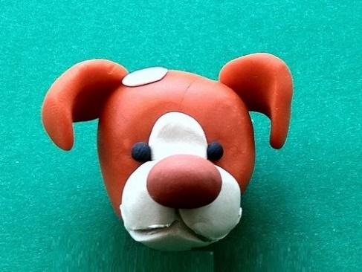](https://melkie.net/wp-content/uploads/2019/09/post_5d88b1c44088b.jpg)*

*Собираем мордочку и оформляем её с помощью мелких деталей*

1. Переходим к остальным частям тела. Мы помним, что голова должна быть крупнее туловища — от этого щенок будет казаться более милым и забавным. Делаем овальное туловище из белого пластилина, белые лапки (на кончиках они будут коричневыми) и маленький коричневый хвостик.

*[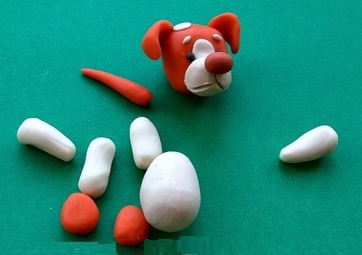](https://melkie.net/wp-content/uploads/2019/09/post_5d88b1d3cb823.jpg)*

*Туловище собачки не должно быть больше головы*

1. Собираем части тела. Голову с туловищем скрепляем с помощью спички, лапки и хвостик просто прижимаем к телу. К нижней части лапок добавляем коричневые подушечки. Придаём щенку умиляющую позу, задорно отставляем хвостик.

[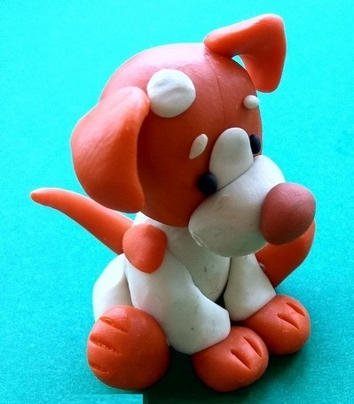](https://melkie.net/wp-content/uploads/2019/09/post_5d88b1e78f0d3.jpg)

*Придаём собачке милую позу, красиво отставляем хвостик*

**Варианты композиций на основе темы**

Лепка на тему «Ребёнок с котёнком» в подготовительной группе традиционно проводится в ноябре. Как вариант можно предложить дошкольникам вместо котёнка вылепить щенка.

**Дети могут это делать по своему выбору: кто-то захочет создать образ кошки, а кто-то собаки.**

**Главное — чтобы поделка была сюжетной: человек и животное взаимосвязаны друг с другом, а не просто стоят на подставке рядышком.** Ребятам можно подсказать такие варианты композиции:

1. Ребёнок гладит котёнка (или щенка).
2. Ребёнок держит котёнка на руках.
3. Ребёнок сидит на полу и показывает котёнку игрушку.
4. Ребёнок идёт и манит котёнка за собой.

Задача воспитателя — подсказать детям возможные сюжеты поделки

**Мотивирующее начало занятия**

Конечно, для любой изобразительной деятельности дошкольников необходимо создать мотивацию. В данном случае можно оттолкнуться от образа животного (ведь дети их обычно очень любят):

1. Попросить ребят рассказать об их домашних питомцах.
2. Побеседовать о многообразии пород собак и кошек, показать соответствующие картинки.

*[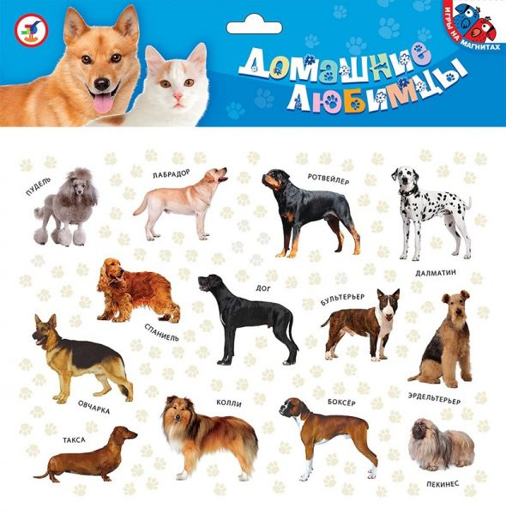](https://melkie.net/wp-content/uploads/2019/09/post_5d88b2312580f.jpg)*

*Можно побеседовать о многообразии пород собак, рассмотреть картинки*

1. Игровая мотивация. Например, дошкольники получают письмо от королевы сказочной страны. Там пропали все собаки — их похитила злая колдунья. Педагог предлагает ребятам слепить собачку и человека, который с ней будет играть.
2. Идти от художественного произведения. Подойдут такие варианты:
   * Р. Киплинг «Кошка, которая гуляла сама по себе»;
   * Мордовская сказка «Как собака друга искала» (очень хороший вариант, поскольку здесь в конце именно человек оказался лучшим другом для собаки; воспитатель предлагает детям вылепить себе лучшего друга и поиграть с ним);

*[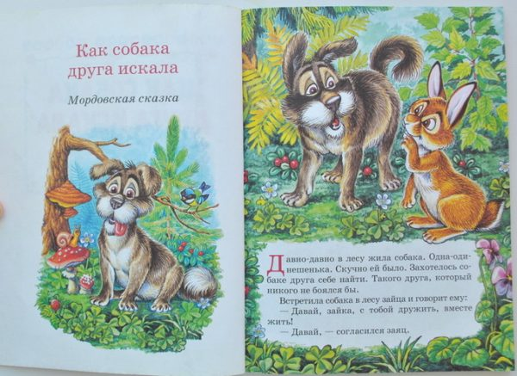](https://melkie.net/wp-content/uploads/2019/09/post_5d88b2555ede9.jpg)*

*Тему занятия можно обыграть с помощью чтения сказки «Как собака друга искала»*

* + Рассказы о животных В. Бианки, Е. Чарушина.

Обязательно нужно подобрать увлекательную физкультминутку и пальчиковую гимнастику.

**Таблица: динамические паузы по теме занятия**

|  |  |
| --- | --- |
| **Слова** | **Движения** |
| Пальчиковая гимнастика «Киска» | |
| В кухне нашей под столом Стоит крынка с молоком. | складываем из большого и всех остальных пальцев левой руки кружок |
| К крынке кошка подошла | «идём» указательным и средним пальцами правой руки |
| Сверху сливки попила | указательным пальцем делаем «лакающие» движения в кружке, изображающем горшок |
| Глубже сунулась в горшок: — Молочка напьюсь я впрок! | засовываем палец глубже в кружок-горшок |
| Что случилось? Ой-ой-ой! Кошка крутит головой | крутим головой |
| Налакалась молочка – Не уйти ей из горшка! | пытаемся вытянуть палец из кружка |
| С головы горшок не слёз. С ним и убежала в лес! | топоча пальцами обеих рук по столу, показываем, как кошка убежала |
| Физкультминутка «Кошка» | |
| Вот окошко распахнулось | руки в стороны |
| Вышла кошка на карниз | плавная походка кошки |
| Посмотрела кошка наверх | голову закинул на вверх |
| Посмотрела кошка вниз Вот налево посмотрела Проводила взглядом мух Потянулась, улыбнулась И уселась на карниз. | дети делают соответствующие движения. |

**Конспекта занятия по лепке в подготовительной группе «Ребёнок с котёнком»**

|  |  |
| --- | --- |
| **Этап занятия** | **Содержание** |
| Вводная часть | Орг. момент. «Здравствуй» Здравствуй, Небо! (Руки поднять вверх) Здравствуй, Солнце! (Руками над головой описать большой круг) Здравствуй, Земля! (Плавно опустить руки на ковёр) Здравствуй, планета Земля! (Плавно опустить руки на ковёр) Здравствуй, наша большая семья! (Все ребята берутся за руки и поднимают их вверх) Ребята, сегодня мы с вами будем работать с пластилином, а чем мы будем заниматься, сейчас вы мне скажите сами. |
| Основная часть | На доске изображён ребёнок с котёнком. — Кто изображён на иллюстрации? — ребёнок с котёнком. — Чем они занимаются? — Играют. — Я думаю, вы догадались, что мы будем с вами лепить. — Ребёнка с котиком. — Из каких частей состоит котёнок? — голова, туловище, ушки, хвост, лапы. — А ребёнок? — голова, туловище, руки и ноги. |
| Прежде чем приступить к выполнению задания, нам необходимо сделать гимнастику для наших рук (пальчиковая гимнастика «Киска»). |
| — Будем делать котика. Берём целый кусочки пластилина, скатываем его в толстую колбаску, делаем надрезы с двух концов и вытягиваем лапки, из шарика делаем головку, отщипываем кусочки от пластилина и делаем треугольные ушки, из колбаски хвостик). — Берём половинку пластилина скатываем в толстую колбаску туловище для ребёнка, делаем головку, а руки и ноги, присоединяем приёмом стягивание отдельных частей). Самостоятельное выполнение задания (в ходе выполнение работы воспитатель помогает при необходимости). |
| Заключительная часть | Итог занятия. — чем мы с вами сегодня занимались? Выставка детских работ. |
| Источник |  |

«Ребёнок, играющий с котёнком» — ещё один вариант создания динамичных образов в лепке. Во время занятия воспитатель поощряет самостоятельность детей, даёт им возможность выбирать способы лепки, позы персонажей, цветовую гамму поделки. При этом важно увлечь ребят данной темой, продумать соответствующую мотивацию.